КРАТКОЕ НЕТЕХНИЧЕСКОЕ РЕЗЮМЕ

Результаты проекта «ИТП на бурение разведочной скважины с глубиной 2200 (±250) м. на месторождении Майкыз с материалами экологической оценки (РООС и ППМ)», показывают что: выполненные расчеты рассеивания по веществам источников выбросов, зона загрязнения не выходит за область воздействия. Воздействие на воздушный бассейн квалифицируется как незначительное (существующее и проектируемое положение), степень опасности для здоровья населения – допустимая
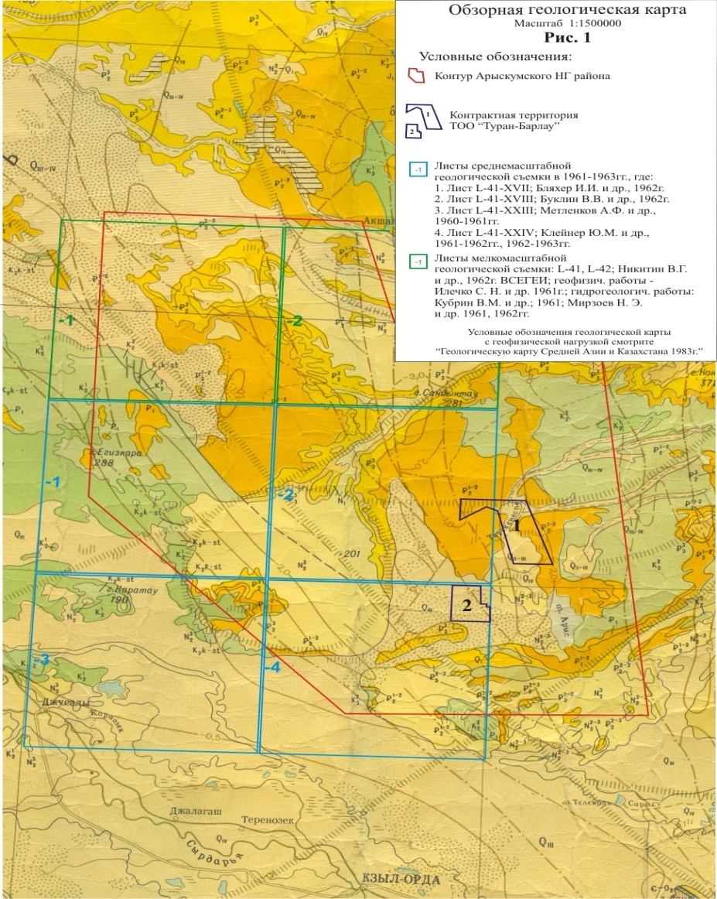
Рисунок 1. Обзорная карта

1) Недропользователем контрактной территории, на которой расположено месторождение Майкыз, является ТОО «Туран-Барлау», согласно Контракта на разведку УВС №892 от 21 февраля 2002 года в пределах блоков участка 1: XXIX-39-C (частично), XXIX-40-A (частично), B (частично), D (частично), E (частично); участка 2: XXX-39-В (частично), C (частично). В последующем Контракт был дополнен Дополнениями №№1-17, последним Дополнением №17 период разведки продлен до 06 декабря 2022 года, Государственный регистрационный № 4985-УВС от 25 ноября 2021 года.

Вид деятельности: Разработка месторождения нефтегазовых месторождений.

Наименование объекта: Месторождение Майкыз.

Форма собственности: частная.

Место расположения месторождения Майкыз
В административном отношении месторождение Майкыз расположено в Сырдарьинском районе Кызылординской области Республики Казахстан.
Географически Контрактная территория расположена в южной части Тургайской низменности.
Ближайшими населёнными пунктами являются железнодорожная станция Жусалы (160 км) и областной центр Кызылорда (150 км).
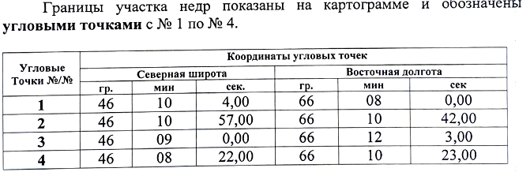
На северо-западе от территории ТОО "Туран Барлау" расположена контрактная территория АО "ПетроКазахстан Кумколь Ресорсиз", эксплуатирующего группу месторождений Кумколь, связанная с г. Кызылорда асфальтированной дорогой. Межпромысловая дорожная сеть представлена гравийно-песчаными дорогами и бездорожьем.
В 190 км к востоку от площади работ проходит нефтепровод Омск - Павлодар – Шымкент, а в 50 км на запад находится действующий газопровод Акшабулак-Кызылорда.
Южно-Торгайскую группу месторождений с железнодорожными нефтеналивными терминалами, находящимися на станции Жусалы, соединяет нефтепровод Кызылкия - Арыскум – Майбулак протяженностью 177 км.
Выход на экспортный маршрут (в Китай) возможен по нефтепроводу Атасу - Алашанькоу с пунктом приёма и подготовки нефти на нефтепромысле Кумколь.
В физико-географическом отношении район работ представляет собой слабовсхолмленную суглинистую равнину с редкими массивами бугристых песков.
Абсолютные отметки рельефа составляют 78-141 м над уровнем моря.
Гидросеть и поверхностные источники водоснабжения отсутствуют. Источниками водоснабжения являются артезианские скважины, имеющие дебит от 5 до 15 л/сек., с минерализацией до 4 г/л.
Климат района резко-континентальный, с большими сезонными и суточными колебаниями температуры воздуха, дефицитом его влажности и малым количеством осадков. Максимальная температура летом +35°С, минимальная зимой -35°С. Осадки выпадают неравномерно, главным образом, в зимне-весенний период. Их среднегодовое количество не превышает 150 мм.
Для района характерны постоянные ветры юго-восточного направления, в зимнее время – метели и бураны.
Непосредственно в районе работ отсутствуют населенные пункты и сельскохозяйственные угодья. В летний период он используется в качестве пастбищ для отгонного животноводства. В этих целях Кызылординской гидрогеологической экспедицией пробурены артезианские скважины.
Источники электроснабжения отсутствуют. Электричество обеспечивается автономными электростанциями, работающими на дизельном топливе, они же являются источниками теплоснабжения.
2) Учитывая прогнозные концентрации химического загрязнения атмосферы, результаты расчета рассеивания приземных концентраций загрязняющих веществ в атмосферном воздухе, существенных воздействий на жизнь и здоровье людей, условия их проживания и деятельности при осуществлении проектируемых работ оказывать не будет.
В связи с тем, что территория участка расположена на значительном расстоянии от селитебных зон воздействия на биоразнообразие района (в том числе растительный и животный мир, генетические ресурсы, природные ареалы растений и диких животных, пути миграции диких животных, экосистемы) оказываться не будет.
Не значительное воздействия будет оказываться на техногенные нарушенные земли, расположенные смежно с рассматриваемой территорией в результате химического воздействия предприятия на атмосферный воздух. Изъятие земель не предусматривается.
В результате производственной деятельности воздействие на поверхностные и подземные воды оказываться не будет. Сброса сточных вод не предусмотрено.
Воздействия на атмосферный воздух будет оказываться в пределах области воздействия источниками выбросов предприятия, а также в меньшей степени источниками звукового давления. Организация на предприятии мониторинга предельных выбросов и монитринга воздействия на атмосферный воздух позволит предупредить риски нарушения экологических нормативов его качества, целевых показателей качества, а при их отсутствии – ориентировочно безопасных уровней воздействия на него.
Объекты историко-культурного наследия (в том числе архитектурные и археологические) в районе намечаемых работ отсутствуют.
3) Исходя из этого, для бурения проектной скважины глубиной 2200м, при максимальном весе бурильной колонны 90,7 тн. и обсадной колонны 78,6 тн, а также исходя из наличия буровых установок у Бурового подрядчика, выбраны буровая установка ZJ-30 с номинальной грузоподъёмностью 173,5 тн. или ZJ-40 с номинальной грузоподъёмностью 225 тн. Буровое оборудование скомпоновано на мобильных платформах (крупных блоках), модулями, (мелкими блоками) которые транспортируются со скважины на скважину без разборки оборудования на отдельные агрегаты платформы (крупные блоки), модули (мелкие блоки) с оборудованием устанавливаются на железобетонные плиты (фундамент) многократного использования без разборки оборудования на отдельные агрегаты. Все это существенно повышает монтажеспособность установки и значительно сокращает затраты времени и средств на монтаж, демонтаж оборудования и его транспортировку. Буровая установка оснащена необходимыми средствами механизации рабочих процессов, контроля и управления процессами бурения. Система приготовления, циркуляции и приготовления бурового раствора исключает загрязнение почвы буровым раствором и химическими реагентами, используемыми для обработки бурового раствора и обеспечивает высокую очистку бурового раствора от выбуренной породы, что позволяет повторно использовать буровой раствор на других скважинах. Цель бурения: Разведка и эксплуатация УВС. Проектная глубина: 2200 (+250м). Проектный горизонт: Нижняя юра. Скважины скважина R-1 является разведочной. В целом по предприятию в атмосферу выбрасываются загрязняющие вещества 26 наименований и 5 групп суммаций. При количественном анализе выявлено, что общий объем выбросов загрязняющих веществ в атмосферу при бурении скважины с испытанием на месторождении Майкыз составит: 30.453403925 г/сек и 177.942842566 т/год.
Общий объем образования отходов
Наименование отходов | Образующиеся отходы, тонн
Промасленная ветошь 150202* | 0,1334
Отработанные масла 130208* | 1,7525
Отработанные ртутьсодержащие лампы 150202* | 0,0079
Металлические бочки из под масла 160708* | 1,9749
Тара из-под химреагентов 160508* | 0,225
Буровой шлам 010505* | 719,9325
Отработанный буровой раствор 010506* | 660,672
Буровые сточные воды 010506* | 1118,8
Огарки сварочных электродов 120113 | 0,00225
Твердо-бытовые отходы 200301 | 2,44
Металлолом 120101 | 10,0
Отходы соляно-кислотной обработки 060102* | 13,632
Всего от 1-ой скважины: | 2529,57245

4) Вероятность возникновения аварийных ситуаций на каждом конкретном объекте зависит от множества факторов, обусловленных горно-геологическими, климатическими, техническими и другими особенностями. Количественная оценка вероятности возникновения аварийной ситуации возможна только при наличии достаточно полной репрезентативной, статистической информационной базы данных, учитывающей специфику эксплуатации объекта. Однако, как показывает опыт разведки и эксплуатации месторождений полезных ископаемых, частота возникновения аварийных ситуаций подчиняется общим закономерностям, вероятность реализации которых может быть выражена по аналогии с произошедшими событиями в системе экспертных оценок. Основными причинами возникновения аварийных ситуаций при разработке проекта на рассматриваемом месторождении являются: нарушение технологических процессов; технические ошибки операторов и другого персонала, нарушения техники безопасности и противопожарной безопасности; нарушением технологии эксплуатации и обслуживания оборудования, отказом работы оборудования, человеческим фактором; отравление выхлопными газами двигателей внутреннего сгорания спецтехники и автотранспорта, работающих на нефтепромысле; несоблюдение требований противопожарной защиты при использовании ГСМ и т.д. Предупреждение аварийных и чрезвычайных ситуаций как в части их предотвращения (снижения вероятности возникновения), так и в плане уменьшения потерь и ущерба от них (смягчения последствий) проводится по следующим направлениям: Профессиональная подготовка работника: - первичный инструктаж по безопасным методам работы для вновь принятого или переведенного из одного цеха в другой работника (проводится мастером или начальником цеха); - ежеквартальный инструктаж по безопасным методам работы и содержанию планов ликвидации аварий и эвакуации персонала (проводятся руководителем организации); - повышение квалификации рабочих по специальным программам в соответствии с Типовым положением (проводится аттестованными преподавателями). Противоаварийная подготовка персонала предусматривает выполнение следующих мероприятий: - разработка планов ликвидации аварий в цехах и на объектах, подконтрольных КЧС МВД РК; а также подготовка планов эвакуации персонала цехов и объектов в случае возникновения аварий; - первичный инструктаж по действиям в соответствии с планами ликвидации аварий и эвакуации персонала для вновь принятых или переведенных из цеха в цех рабочих (проводится мастером или начальником цеха); - ежеквартальный инструктаж по действиям в соответствии с планами ликвидации аварий и эвакуации персонала (проводится руководителем организации).
Предусмотрено обязательное обучение всех работников предприятий, учреждений и организаций правилам поведения, способам защиты и действиям в чрезвычайных ситуациях.

Занятия с ними проводятся по месту работы в соответствии с программами, разработанными с учетом особенностей производства. Работники также принимают участие в специальных учениях и тренировках.

Для руководителей всех уровней, кроме того, предусмотрено обязательное повышение квалификации в области гражданской обороны и защиты от чрезвычайных ситуаций при назначении на должность, а в последующем не реже одного раза в пять лет.

В качестве профилактических мер на объектах целесообразно использовать следующее:

- ужесточение пропускного режима при входе и въезде на территорию;

- установка систем сигнализации, аудио–и видеозаписи;

- тщательный подбор и проверка кадров;

- использование специальных средств и приборов обнаружения взрывчатых веществ и т.д.

Каждый рабочий и служащий объекта при чрезвычайной ситуации должен умело воспользоваться имеющимися средствами оповещения и вызвать пожарную команду.
- Во всех случаях, когда выявлены значительные неблагоприятные воздействия, основная цель заключается в поиске мер по их снижению. Для тех случаев, когда подобрать подходящие мероприятия не представляется возможным, ниже излагаются варианты мероприятий, направленных на компенсации негативных последствий. Кроме того, в соответствующих случаях рекомендованы стимулирующие мероприятия. Стимулирующие мероприятия не следует рассматривать в качестве альтернативы смягчающим или компенсирующим мероприятиям – это мероприятия, выделенные в связи с их способностью обеспечить проекту определенные дополнительные преимущества после того, как реализованы все смягчающие и компенсирующие мероприятия.

По атмосферному воздуху: проведение технического осмотра и профилактических работ технологического оборудования, механизмов и автотранспорта, соблюдение нормативов допустимых выбросов.

По поверхностным и подземным водам: организация системы сбора и хранения отходов производства; контроль герметичности всех емкостей, во избежание утечек воды.

По недрам и почвам: должны приниматься меры, исключающие загрязнение плодородного слоя почвы минеральным грунтом, строительным мусором, нефтепродуктами и другими веществами, ухудшающими плодородие почв;

По отходам производства: своевременная организация системы сбора, транспортировки и утилизации отходов.

По физическим воздействиям: содержание оборудования в надлежащем порядке, своевременное проведение технического осмотра и ремонта, правильное осуществление монтажа вращающихся и движущихся деталей частей оборудования и тщательная их балансировка; строгое выполнение персоналом существующих на предприятии инструкций; обязательное соблюдение правил техники безопасности. По растительному миру: перемещение спецтехники и транспорта ограничить специально отведенными дорогами; установка информационных табличек в местах произрастания редких и исчезающих растений на территории объекта, производить информационную кампанию для персонала объекта и населения с целью сохранения редких и исчезающих видов растений.

По животному миру: контроль за недопущением разрушения и повреждения гнезд, сбор яиц без разрешения уполномоченного органа; установка информационных табличек в местах гнездования птиц; воспитание (информационная кампания) для персонала и населения в духе гуманного и бережного отношения к животным; установка вторичных глушителей выхлопа на спецтехнику и авто транспорт; регулярное техническое обслуживание производственного оборудования и его эксплуатация в соответствии со стандартами изготовителей; осуществление жесткого контроля нерегламентированной добычи животных; ограничение перемещения техники специально отведенными дорогами.

При соблюдении этих мероприятий, потери и компенсации биоразнообразия не предусматривается. Возможных необратимых воздействий на окружающую среду решения рабочего проекта не предусматривают.

Обоснование необходимости выполнения операций, влекущих такие воздействия не требуется.

Сравнительный анализ потерь от необратимых воздействий и выгоды от операций, вызывающих эти потери, в экологическом, культурном, экономическом и социальном контекстах не приводится.
- Список источников информации, полученной в ходе выполнения оценки воздействия на окружающую среду:
- Экологический Кодекс Республики Казахстан 2.01.2021г.,
- Классификатор отходов, утвержден приказом и.о. Министра экологии, геологии и природных ресурсов Республики Казахстан от 6 августа 2021 года № 314,
- Методика определения нормативов эмиссий в окружающую среду Приказ Министра экологии, геологии и природных ресурсов Республики Казахстан от 10 марта 2021 года № 63,
- Инструкция по организации и проведению экологической оценки Приказ Министра экологии, геологии и природных ресурсов Республики Казахстан от 30 июля 2021 года № 280.

